Сценарий проведения
Всероссийский урок ОБЖ 1.09.2023
МОУ «СОШ №55» г. Магнитогорска
Проводит преподаватель – организатор Шилов А.А.
Оборудование: кроссворд, слово: опасность на доске, магниты, карточки с изображением предметов, сигнальные прямоугольники зелёного и красного цвета для игры, 2 листа А4 для инсценировки правостороннее движение, ситуации на компьютере (Мальчик прячется под кровать, девочка заливает горящий телевизор водой, мальчик при пожаре пользуется лифтом.
Ход занятия.
- Актуализация знаний.
Учитель: Сегодня у нас с вами большой праздник – первый учебный день в году, первый урок во 5 классе! Уверена, что добирались вы сегодня в школу с большим волнением и хорошим настроением. Теперь вы будете приходить сюда каждый день, но на вашем пути может случайно встретиться кое-что нехорошее. А что именно вы узнаете, расставив буквы, записанные на доске, в указанном порядке
1 | 3 | 4 | 2 | 6 | 5 | 8 | 9 | 7
о | а | с | п | о | н | т | ь | с

Какое слово получилось? (На доску вывешивается табличка с надписью: Опасность.)
- Каждого человека подстерегает немало опасностей, которые надо уметь предвидеть, избегать, а если что-то опасное случилось, то уметь действовать.
- Как вы понимаете слово опасность? (Ответы детей)
- Опасность – это ситуация, в которой человеку кто-то или что-то угрожает.
А может окружающая среда быть опасной для человека?
- Конечно да. А теперь скажите, где нас может подстерегать опасность?
(В лесу, на улице, в квартире, в доме, в подъезде, на реке, на дороге)
- Сегодня мы будем учиться находить, предвидеть опасности, будем составлять и учиться соблюдать правила поведения, чтобы избежать опасности, узнаем, а что делать, если с человеком все же случилась беда.

- Формирование новых знаний
ПОЖАРНАЯ БЕЗОПАСНОСТЬ
-Что же может случиться с электронным прибором в классе? С ними может подружиться опасность, отгадайте загадку:
Жарю, парю и пеку,
В доме каждом быть могу.
Людям много - много лет
Я несу тепло и свет.
Обожгу – меня не тронь.
Называюсь я …(Огонь).
С давних пор огонь стал другом человека. Он помогал людям обороняться от диких зверей, освещать жилище, отапливать в холодное время года. Благодаря огню человек научился вкусно готовить пищу.
Огонь – друг человека. Без него невозможна жизнь на земле.
Огонь – враг. Огонь, постоянный спутник человека, может быть не только другом и помощником человека во всех добрых делах, но и врагом. Это зависит от того, правильно ли используется огонь. Какой стороной он повернётся к нам, зависит от нас.
-Ребята, я предлагаю вам встать и попробовать раздобыть огонь, таким способом, как это делали наши далекие предки, у которых не было спичек. Они добывали огонь трением одной сухой палочки о другую.
Физкультминутка
Чтобы нам добыть огонь,
Трём ладонью о ладонь.
Вдруг ладошка заискрится
И бумажка загорится.
Два хлопка над головой.
Два хлопка перед собой.
Две руки за спину спрячем
И на двух ногах поскачем.
Влево, вправо наклонись
И тихонечко садись.
Игра “Запрещается – разрешается”.
-Давайте вспомним, как нужно себя вести, чтобы не допустить возникновение пожара.
Воспользуйтесь сигнальными “светофорами”. Зелёный цвет – разрешается, красный цвет – запрещается.
- Брать в руки спички и зажигать их.
- Небрежно, беспечно обращаться с огнем.
- Зажигать костер вблизи строений.
- В случае возникновения пожара вызвать пожарную охрану.
- Подавать сигнал тревоги, если случился пожар.
- Использовать все имеющие средства для тушения пожара.
- Включать неисправную аппаратуру, приборы.
- Кричать и звать на помощь взрослых.
- Пользоваться поврежденными розетками.
- Двигаться ползком или пригнувшись, если помещение сильно задымлено.
- Оставлять без присмотра включенные в сеть электроприборы.
- Оставлять без присмотра горящий костер.
- Использовать во время новогодних праздников петарды, неисправные гирлянды и бенгальские огни.
- Что же делать, если всё таки случился пожар? К кому обратиться за помощью? (Позвонить по номеру 101 в МЧС, сообщить точные данные места возгорания и ждать помощи)
Кроссворд «Противопожарные загадки»
Загадки для кроссворда : на каждую загадку вывешиваю картинку , по мере ответов детей.
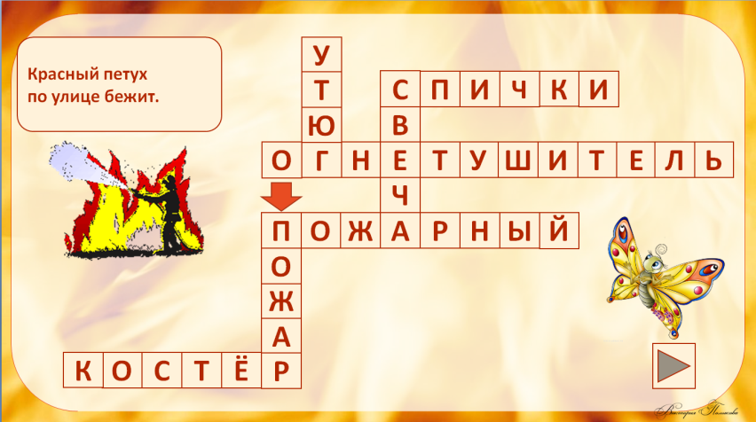
- В деревянном домике
Проживают гномики.
Уж такие добряки –
Раздают всем огоньки. (спички)
- Висит – молчит,
А перевернешь, шипит,
И пена летит. (огнетушитель)
- Победит огонь коварный
Тот, кого зовут ... (пожарный)
- Туристы в лагерь свой придут,
Его под вечер разведут.
Он будет долго полыхать,
Своим теплом их согревать. (костер)
- И рубашки, и штанишки,
Гладит он для вас, детишки,
Но запомните друзья,
Что играть вам с ним нельзя! (утюг)
- От огня горит и тает,
Помещенье освещает.
В пироге на день рожденья
Может быть, как украшенье. (свеча)
- Красный петух
по улице бежит. (пожар)
Обсуждение ситуаций (найти на компьютере)
На экране три ситуации на пожаре:
- Можно или нельзя так поступать и почему?
- Мальчик прячется под кровать.
- Девочка заливает горящий телевизор водой.
- Мальчик при пожаре пользуется лифтом.
Дети объясняют, почему нельзя так поступать, что может произойти.

БЕЗОПАСНОСТЬ НА ДОРОГЕ
Молодцы, ребята, как вести себя с огнем вы усвоили, но в жизни нас подстерегают и другие опасности. В нашей школе есть много небезопасных мест и одно из них, это пешеходный переход возле школы, его еще называют наземным переходом. Послушайте стихотворение про мальчика Петю.
Вышла как-то из квартиры
Наблюдаю за картиной:
Вышел Петя за ворота
Погулять ему охота.
За воротами дорога,
А на ней машинок много.
Как дорогу перейти,
Когда транспорт на пути?
Не дошёл до светофора,
«Перейду дорогу скоро!»
Решил Петя и пошёл.
Все машины загудели,
Тормозами заскрипели,
Зачихали все от пыли,
Петю чуть не задавили!
Тут подходит постовой,
Говорит он: «Петя, стой!»
Достаёт он книжку правил
И читать его заставил.
Изучайте эту книжку
И девчонки и мальчишки!
Научитесь понемногу
Как переходить дорогу.
Светофор тут не стоит,
Что нам правило гласит?
Ты налево посмотри,
До середины ты дойди.
А потом смотри направо
И смелее в путь иди!
Учитель: Ребята, так кто может сказать, как же нам безопасно перейти дорогу? Сколько цветов имеет светофор для пешеходов? Что эти цвета обозначают?
Активизация опорных знаний. Беседа с целью выявления уровня знаний учащихся.
А кто знает, какое движение принято в нашей стране? Правостороннее или левостороннее? Как Вы думаете, откуда пошло это правило придерживаться правой стороны?
Чтение легенды. В старину, когда одно поселение от другого отделяли большие расстояния, а кругом расстилались степи или шумели дремучие леса, путники для защиты от зверья и разбойников брали с собой оружие и щиты. Бывало, встретятся два человека, и, уступая друг другу дорогу, каждый берёт чуть – чуть правее. Так было безопаснее: левую сторону тела защищал щит в левой руке, и её было не так страшно подставлять незнакомцу, а в правой руке, на всякий случай, наготове было оружие. Когда по дорогам стали ездить на дрожках и санях, на телегах и в каретах, правило придерживаться правой стороны сохранилось. Сохранилось оно и в наши дни – на проезжей части транспорт, а на тротуаре пешеходы должны придерживаться правой стороны. ( Дети инсценируют)
В России принято правостороннее движение.
Элементы дороги( изображаю на доске):
- Проезжая часть (для транспорта)
- Тротуар (для людей)
- Бордюр (камень, который отделяет крей тротуара от проезжей части)
- Угадай загадки
Не летает, не жужжит,
Жук по улице бежит
И горят в глазах жука
Два блестящих огонька. Ответ: автомобиль
2.У него глаза цветные,
Не глаза, а три огня.
Он по очереди ими
Сразу смотрит на меня. Ответ: светофор
3Я хочу спросить про знак,
Нарисован знак, вот так:
В треугольнике ребята
Со всех ног бегут куда-то. Ответ: Осторожно, дети! Для кого нужен этот знак? (чтобы водитель снизил скорость и был предельно осторожен)
ОПАСНОСТИ В БЫТУ.
- А что ещё может быть опасным вокруг нас? Например, в школе или дома?
Ответы детей, обсуждение.
(Открытые окна, коридоры, перила, лестницы, крыльцо, электронные приборы, розетки, острые и режущие предметы, газовая плита, лекарства., химические вещества и др.
III. Итог урока
- Ребята, интересным ли было для вас наше сегодняшнее занятие? Будете ли вы соблюдать все те правила, которые мы повторили?

